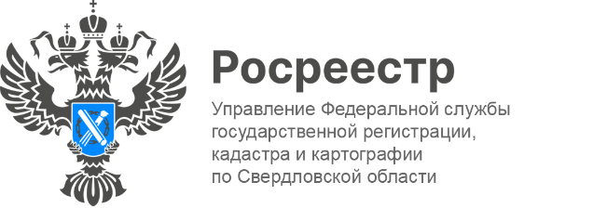

ПРЕСС-РЕЛИЗ

Свердловский Росреестр рассказал какие права на недвижимость подлежат регистрации

Государственной регистрации подлежат право собственности и другие вещные права, такие как право пожизненного наследуемого владения земельным участком; право постоянного (бессрочного) пользования земельным участком; сервитуты; право хозяйственного ведения имуществом и право оперативного управления имуществом.
Также государственной регистрации подлежат возникающие ограничения прав и обременения недвижимого имущества, в частности сервитут, ипотека, доверительное управление, аренда на срок более чем 1 год, наем жилого помещения.
Государственная регистрация удостоверяется выпиской из Единого государственного реестра недвижимости.
«Государственная регистрация права в Едином государственном реестре недвижимости является единственным доказательством существования зарегистрированного права. Зарегистрированное в ЕГРН право на недвижимое имущество может быть оспорено только в судебном порядке» - отметила заместитель руководителя Управления Росреестра по Свердловской области Ирина Семкина.
В 1 полугодии текущего года зарегистрировано 212 611 прав собственности, 56% составляют права собственности на жилые помещения; 9 809 иных вещных прав, 72% составляют сооружения; 520 754 ограничений/обременений, 88 % из которых составляют аресты/запрещения.

#РосреестрРазъясняет#УслугиРосреестра#Свердловская_область
Талицкий отдел Управления Росреестра по Свердловской области.

